# 小车说明文档：

## 一：功能包总体功能

1.jaka_jog_panel功能包：ui界面添加机械臂指定位姿移动；连接指定ip，接受其数据移动；

打开文件后读取文件数据移动。

启动：rosrun jaka_jog_panel jakajogpanel

2.jaka_ros_driver功能包中：机械臂接受/trajectory/points消息并移动

启动：rosrun jaka_ros_driver move_joint_with_trajec

3.moveit_config功能包：规划组节点，规划机械臂的路点，接受机械臂的状态并显示在rviz中。

启动：rosluanch moveit_config demo.launch

4.server_test功能包：作为服务端接受moveit传来的路点，并发布/trajectory/points消息

启动：rosrun server_test server_test2

5.test_moveit功能包：小车控制节点,启动连接设备连接小车；接受geometry_msgs::Twist类型的控制，实现前进，后退，停止，转弯控制和机械臂的移动；同时另一个线程接受小车的数据，发布小车的位姿，速度。

启动：rosrun test_moveit arm_controllor

## 二：具体说明

1. jaka_jog_panel包主要是启动ui界面

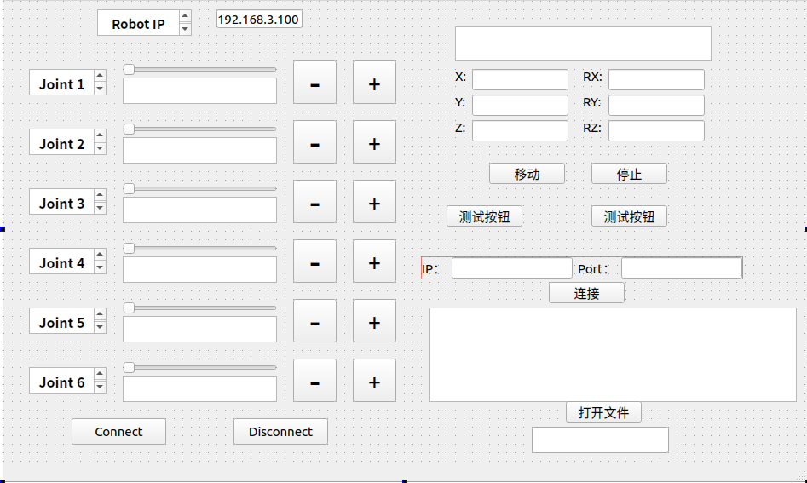

顶部输入机械臂的ip(可以通过ifconfig命令查看)，点击connect，连接到机械臂

长按+ -按钮可以控制相应关节转动

输入x,y,z,Rx,Ry,Rz，点击移动可以移动到指定位置

输入ip，端口号，连接指定ip，对方发送位姿，机械臂依次执行

在打开文件按钮下输入绝对文件路径可以打开文件，依次读取每一行的位姿态，执行。

1. jaka_ros_driver功能包：主要当不使用ui进行连接机器臂的节点connect_robot，和接受路点话题/trajectory/points执行移动的节点move_joint_with_traject

在connect_robot.cpp的906行中，设置要连接机械臂的ip，当启动connect_robot节点时，首先会连接机械臂，接着启动多个服务，请求相应的服务就会执行相应的功能；

具体的函数可以见机械臂文档

在move_joint_with_traject.cpp中主要是先接受话题发送来的一系列路点，然后对每个路点进行请求move_joint服务，使得机械臂根据路点运动。

1. moveit_config功能包：根据moveit生成的配置文件，主要是规划路点。主要的逻辑如下

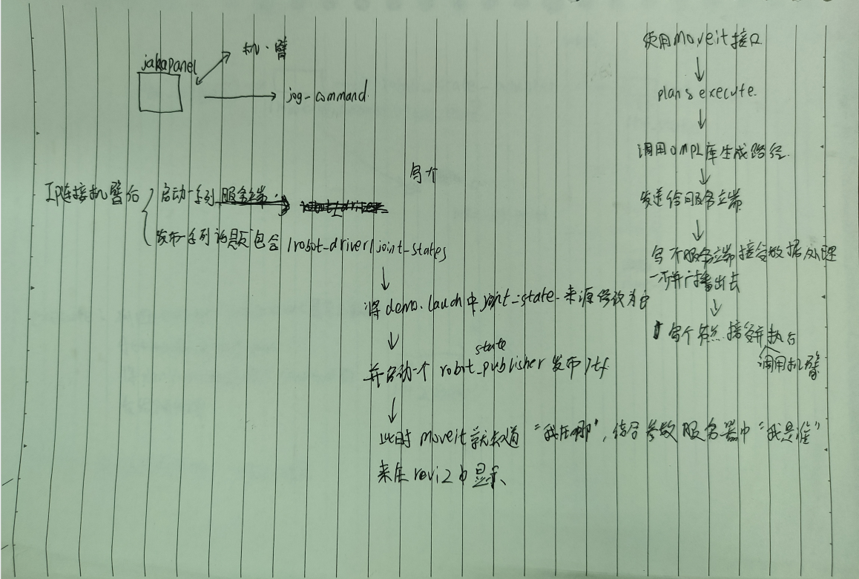

当启动connect节点时会启动一系列服务端并发布话题/robot_driver/joint_states，将demo.launch中的joint_state来源修改为/robot_driver/joint_states，并启动robot_publier发布tf话题，robot_publisher自动订阅/joint_states话题发布坐标转换。此时便可以在rviz中实时显示机械臂

当点击plan&execute时(也可以通过程序调用moveit接口，实现规划)，moveit规划组生成路径，发送给服务端，因此我们需要一个服务端接受生成的路点(在server_test中的server_test2.cpp文件中)

1. server_test：功能包，如上所述，在server_test.cpp中服务端接受生成的路点，并发布出去。Server_test中订阅arm_controller/follow_joint_trajectory，应该和moveit配置simple_moveit_control文件一致。
2. test_moeveit功能包：主要是 arm_controllor节点，启动can设备，订阅"cmd_vel"话题的速度，来发送指令，使小车运动；发布"cmd_vel"消息可以启动teleopXXX节点。

Can设备基础：包括一些设置can帧的配置，波特率

具体函数可以见can设备函数文档

小车的运动逻辑位于wheel.h wheel.cpp文件中

## 三 启动流程 ：

单节点启动：

rosrun jaka_ros_driver connect_robot

rosrun jaka_ros_driver move_joint_with_trajec

rosrun server_test server_test2

Roslaunch moveit_config demo.launch

Rosrun test_moveit armcontrollor

Rosrun teteop*

launch启动：

Roslaunch jaka_ros_driver start.launch

Roslaunch moveit_config demo.launch use_rviz:=true

Rosrun teleop*

## 四：必要库及系统版本说明

系统版本：Ubuntu 20.04.6 LTS

功能包:在package.txt中

**步骤：首先需要安装ros1平台，然后执行一下命令**

**sudo dpkg --set-selections < packages.txt**

**sudo apt-get -y update**

**sudo apt-get dselect-upgrade**

**Packages.txt包括安装所有ros包（dpkg --get-selections | grep ros- > packages.txt）**